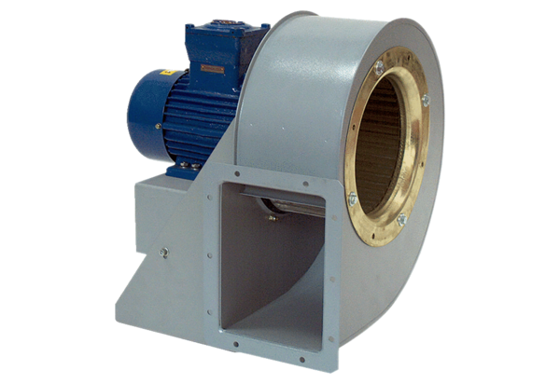Центробежный вентилятор GRM HD 28/4-2 ExКомплект поставки: 1 штукАссортимент: C
Номер артикула: 0073.0404Изготовитель: MAICO

